qwertyuiopgüasdfghjklsizxcvbnmöçqwertyuiopgüasdfghjklsizxcvbnmöçqwertyuiopgüasdfghjklsizxcvbnmöçqwertyuiopgüasdfghjklsizxcvbnmöçqwertyuiopgüasdfghjklsizxcvbnmöçqwertyuiopgüasdfghjklsizxcvbnmöçqwertyuiopgüasdfghjklsizxcvbnmöçqwertyuiopgüasdfghjklsizxcvbnmöçqwertyuiopgüasdfghjklsizxcvbnmöçqwertyuiopgüasdfghjklsizxcvbnmöçqwertyuiopgüasdfghjklsizxcvbnmöçqwertyuiopgüasdfghjklsizxcvbnmöçqwertyuiopgüasdfghjklsizxcvbnmöçqwertyuiopgüasdfghjklsizxcvbnmöçqwertyuiopgüasdfghjklsizxcvbnmöçqwertyuiopgüasdfghjklsizxcvbnmöçqwertyuiopgüasdfghjklsizxcvbnmöçqwertyuiopgüasdfghjklsizxcvbnmöçqwertyuiopgüasdfghjklsizxcvbnmöçqwertyuiopgüasdfghjklsizxcvbnmöçqwertyuiopgüasdfghjklsizxcvbnmöçqwertyuiopgüasdfghjklsizxcvbnmöçqwertyuiopgüasdfghjklsizxcvbnmöçqwertyuiopgüasdfghjklsizxcvbnmöçqwertyuiopgüasdfghjklsizxcvbnmöçqwertyuiopgüasdfghjklsizxcvbnmöçqwertyuiopgüasdfghjklsizxcvbnmöçqwertyuiopgüasdfghjklsizxcvbnmöçqwertyuiopgüasdfghjklsizxcvbnmöçqwertyuiopgüasdfghjklsizxcvbnmöçqwertyuiopgüasdfghjklsizxcvbnmöçqwertyuiopgüasdfghjklsizxcvbnmöçqwertyuiopgüasdfghjklsizxcvbnmöçqwertyuiopgüasdfghjklsizxcvbnmöçqwertyuiopgüasdfghjklsizxcvbnmöçqwertyuiopgüasdfghjklsizxcvbnmöçqwertyuiopgüasdfghjklsizxcvbnmöçqwertyuiopgüasdfghjklsizxcvbnmöçqwertyuiopgüasdfghjklsizxcvbnmöçqwertyuiopgüasdfghjklsizxcvbnmöçqwertyuiopgüasdfghjklsizxcvbnmöçqwertyuiopgüasdfghjklsizxcvbnmöçqwertyuiopgüasdfghjklsizxcvbnmöçqwertyuiopgüasdfghjklsizxcvbnmöçqwertyuiopgüasdfghjklsizxcvbnmöçqwertyuiopgüasdfghjklsizxcvbnmöçqwertyuiopgüasdfghjklsizxcvbnmöçqwertyuiopgüasdfghjklsizxcvbnmöçqwertyuiopgüasdfghjklsizxcvbnmöçqwertyuiopgüasdfghjklsizxcvbnmöçqwertyuiopgüasdfghjklsizxcvbnmöçqwertyuiopgüasdfghjklsizxcvbnmöçqwertyuiopgüasdfghjklsizxcvbnmöçqwertyuiopgüasdfghjklsizxcvbnmöçqwertyuiopgüasdfghjklsizxcvbnmöçqwertyuiopgüasdfghjklsizxcvbnmöçqwertyuiopgüasdfghjklsizxcvbnmöçqwertyuiopgüasdfghjklsizxcvbnmöçqwertyuiopgüasdfghjklsizxcvbnmöçqwertyuiopgüasdfghjklsizxcvbnmöçqwertyuiopgüasdfghjklsizxcvbnmöçqwertyuiopgüasdfghjklsizxcvbnmöçqwertyuiopgüasdfghjklsizxcvbnmöçqwertyuiopgüasdfghjklsizxcvbnmöçqwertyuiopgüasdfghjklsizxcvbnmöçqwertyuiopgüasdfghjklsizxcvbnmöçqwertyuiopgüasdfghjklsizxcvbnmöçqwertyuiopgüasdfghjklsizxcvbnmöçqwertyuiopgüasdfghjklsizxcvbnmöçqwertyuiopgüasdfghjklsizxcvbnmöçqwertyuiopgüasdfghjklsizxcvbnmöçqwertyuiopgüasdfghjklsizxcvbnmöçqwertyuiopgüasdfghjklsizxcvbnmöçqwertyuiopgüasdfghjklsizxcvbnmöçqwertyuiopgüasdfghjklsizxcvbnmöçqwertyuiopgüasdfghjklsizxcvbnmöçqwertyuiopgüasdfghjklsizxcvbnmöçqwertyuiopgüasdfghjklsizxcvbnmöçqwertyuiopgüasdfghjklsizxcvbnmöçqwertyuiopgüasdfghjklsizxcvbnmöçqwertyuiopgüasdfghjklsizxcvbnmöçqwertyuiopgüasdfghjklsizxcvbnmöçqwertyuiopgüasdfghjklsizxcvbnmöçqwertyuiopgüasdfghjklsizxcvbnmöçqwertyuiopgüasdfghjklsizxcvbnmöçqwertyuiopgüasdfghjklsizxcvbnmöçqwertyuiopgüasdfghjklsizxcvbnmöçqwertyuiopgüasdfghjklsizxcvbnmöçqwertyuiopgüasdfghjklsizxcvbnmöçqwertyuiopgüzxcvbnmöçasdfghjklşiqwertyuıopğüaswertyuıopğüasdfghjklşizx

T.C.
TEKKEKÖY KAYMAKAMLIĞI

Turgut Tüfenk İlkokulu Müdürlüğü

2024-2028 STRATEJİK PLAN

SAMSUN/TEKKEKÖY

T.C.
TEKKEKÖY KAYMAKAMLIĞI

TURGUT TÜFENK İLKOKULU MÜDÜRLÜĞÜ

2024-2028 STRATEJİK PLANI
SAMSUN/TEKKEKÖY
2024

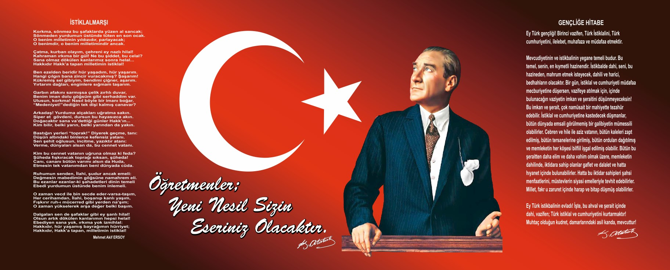

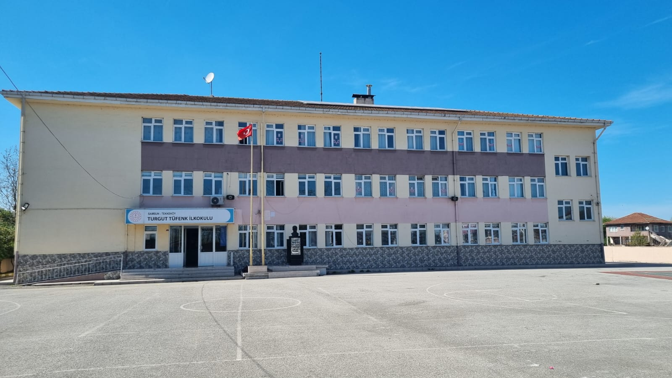
TEKKEKÖY TURGUT TÜFENK İLKOKULU MÜDÜRLÜĞÜ

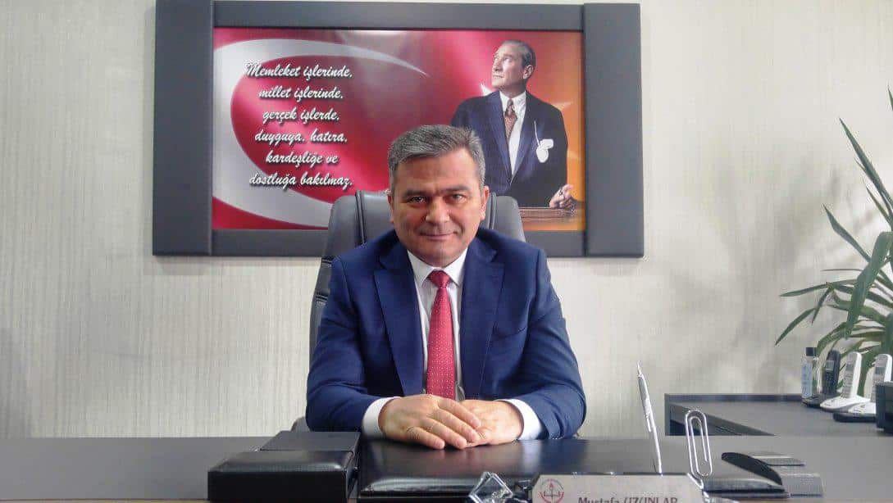
İlçe Milli Eğitim Müdürü Sunuşu
Bir milleti hür, bağımsız, şanlı ve yüksek bir topluluk haline getirecek olan eğitim, amaç ve hedefleri önceden belli olan, anlık kararlarla değil belli bir strateji dahilinde yürütülen eğitimdir.
Bilim ve teknolojinin hızla geliştiği günümüzde bu hıza ayak uydurabilecek hatta hıza hız katacak, ülkemiz, milletimiz ve tüm insanlık için hayırlı ve güzel işler yapacak, çalışkan, aynı zamanda milli ve manevi değerlerimize bağlı, önce insan anlayışına sahip bireyler yetiştirmek en temel hedefimizdir.
Günümüzde toplumların en çok zaman ayırdıkları, düşündükleri, üzerinde çalıştıkları konu hiç kuşkusuz eğitimdir. Böyle hayati bir alanda hassasiyet gösterilmesi, eğitim sektöründe yapılacak çalışmaların planlı ve programlı yapılmasını zorunlu kılmaktadır.
Kurumların gelişmelerinin önündeki engel geleceğe yönelik bir planlamanın olmayışı, yapılan her şeyin dünden örnek alınarak, somut verilere dayandırılmadan ve bu hizmeti daha iyi nasıl yaparım kaygısı taşımadan yapmaya çalışmaktır. Stratejik planlama bu mantık ve anlayıştan kurtulmamızın gerekliliğini vurgulayan çok isabetli bir çalışmadır. Cumhuriyetimizin Kurucusu Başöğretmen Gazi Mustafa Kemal ATATÜRK yıllar öncesinden işaret ettiği gibi. “Her hangi bir amaca ulaşmakla yetinmeyeceğiz; durmadan, daha ileriye varmak için çalışacağız. ”Varoluş nedenini bilmeyenler, okyanusta amaçsız ve gayesiz dolaşan bir sandal gibidir, dalgaları sürüklediği yöne göre hareket ederler. Kurum; niye var olduğunu, neyi, ne zaman, nasıl, hangi kaynaklarla yapacağını ve neticesinde ne elde edeceğini bilmek durumundadır. Tekkeköy İlçe Milli Eğitim Müdürlüğü olarak 2024–2028 yılları arasında geleceği inşa etmemizde rehberlik edecek olan Stratejik Planımızı 5018 sayılı Kamu Mali Yönetimi Kontrol Kanunu çerçevesinde ve gerekli analizleri yaparak hazırlamış bulunuyoruz.2024-2028 Stratejik Plan sayesinde okullarımızın eğitim kalitesinin artırarak, ülkemizin çağdaş uygarlık seviyesine ulaşması için daha kaliteli insanlar yetiştirmeyi amaçlıyoruz. Stratejik Planlama, ortak bir anlayışla ortaya konan yol gösterici nitelikte bir plandır. Dünyada en büyük yatırım, insana yapılan yatırımdır. Eğitim de uzun soluklu bir yarıştır. Bu yarışta çağdaş uygarlık seviyesini yakalamak için hepimize düşen görevler vardır. Stratejik Plan ile okul – çevre ilişkilerini geliştirmek, okulun fiziki durumunu ve eğitim kalitesini artırmak, Öğrencilerimizin bedenen ve ruhen en iyi şekilde yetiştirilmesi temel amaçlarımız arasındadır. Amaç ve hedeflerimize ulaşmak için tüm paydaşlarımızla birlikte emin adımlarla ilerleyeceğiz.

Mustafa UZUNLAR
İlçe Milli Eğitim Müdürü

SUNUŞ
Hızla gelişen bilim ve teknoloji ile beraber kurumların bu hızlı değişime uyum sağlayabilmeleri adına yönetim anlayışının da değişimi kaçınılmaz olmaktadır. Bu nedenle Türkiye eğitim yönetimi anlayışı; çağın gereklerine göre değişmekte ve gelişim göstermektedir. Eğitim kurumlarının değişime ayak uydurabilmek ve başarı sağlayabilmek için planlı çalışmaları kaçınılmaz hale gelmektedir. Bu noktada da stratejik planlama çalışmalarının önemi artmaktadır. Stratejik planlama ile kurumlar bugünkü durumlarını analiz ederek, kaynaklarını etkili ve verimli kullanır, geleceklerini planlar. Sürekli değişen ve gelişen ortamlarda çağın gerekleri ile uyumlu bir eğitim öğretim anlayışını sistematik bir şekilde devam ettirebilmemiz ve başarılı olabilmemiz belirlediğimiz stratejileri en etkili şekilde kullanabilmemiz ile mümkün olacaktır.
Kapsamlı bir çalışma sonucu hazırlanan stratejik planımız, okulumuzun gelişimi açısından tespit edilen ve ulaşılması gereken hedeflerin yönünü ve tercihlerini kapsamakta, vizyonumuzda belirttiğimiz hususlarda okulumuzun geleceğe dönük ne gibi kazanımlar elde edebileceğini, neleri devam ettirip neleri düzeltmemiz gerektiğini öngördüğümüz bir çalışma olmaktadır. Bizler Turgut Tüfenk İlkokulu olarak stratejik planımızı oluşturmak için önce ekipler oluşturduk, kurumumuzun fiziksel koşulları, avantajlarını ve dezavantajlarını belirleyerek kendimize saptadığımız hedefler doğrultusunda kurumumuzun başarısını arttıracak olan çalışmalarımızı planladık. Bu çalışmamızla öğrencilerimizin devletimize faydalı, milletimize bağlı bireyler olarak bilgi ve becerilerini geliştireceğine, dolayısıyla okul başarısını artıracağına inanıyor ve bu doğrultuda stratejik planımızın yararlı olmasını diliyor, emeği geçen herkese teşekkür ediyoruz.
Ahmet KORGANCI
Okul Müdürü

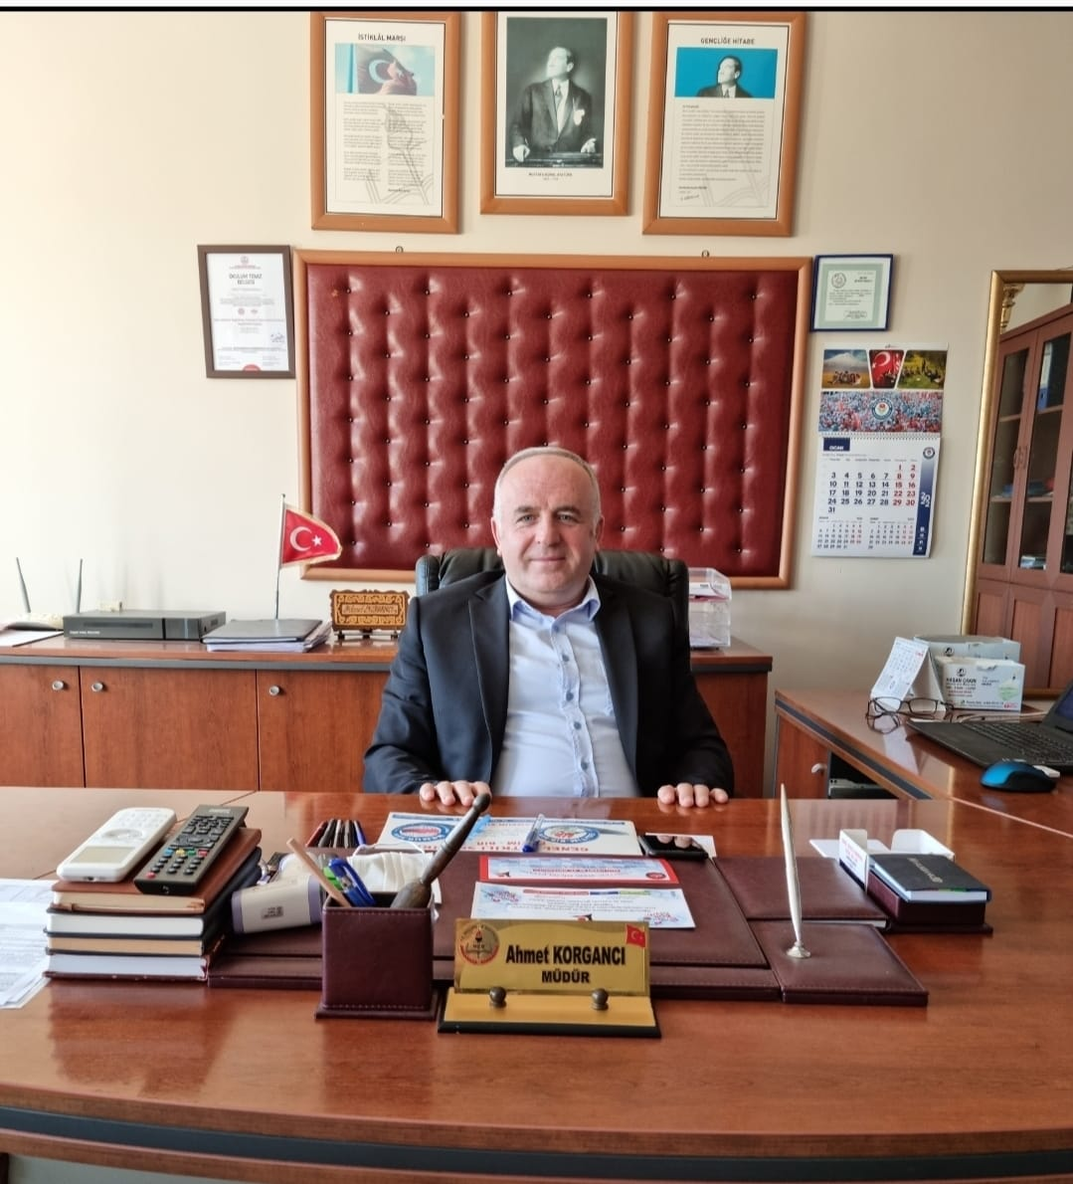

İçindekiler
Sunuş .3
İçindekiler 5
BÖLÜM I: GİRİŞ ve PLAN HAZIRLIK SÜRECİ 6
BÖLÜM II: DURUM ANALİZİ 7
Okulun Kısa Tanıtımı 7
UYGULANMAKTA OLAN PLANIN DEĞERLENDİRİLMESİ…………………………………………………………………………………………… .…7
Okulun Mevcut Durumu: Temel İstatistikler 8
PAYDAŞ ANALİZİ 14
GZFT (Güçlü, Zayıf, Fırsat, Tehdit) Analizi * 17
Gelişim ve Sorun Alanları 27
BÖLÜM III: MİSYON, VİZYON VE TEMEL DEĞERLER 30
MİSYONUMUZ 30
VİZYONUMUZ 30
TEMEL DEĞERLERİMİZ 30
BÖLÜM IV: AMAÇ, HEDEF VE EYLEMLER 32
TEMA I: EĞİTİM VE ÖĞRETİME ERİŞİM 32
TEMA II: EĞİTİM VE ÖĞRETİMDE KALİTENİN ARTIRILMASI 35
TEMA III: KURUMSAL KAPASİTE 40
V. BÖLÜM: MALİYETLENDİRME 43
VI. BÖLÜM: İZLEME VE DEĞERLENDİRME 43
EKLER: 44
BÖLÜM I: GİRİŞ ve PLAN HAZIRLIK SÜRECİ
2024-2028 dönemi stratejik plan hazırlanması süreci Üst Kurul ve Stratejik Plan Ekibinin oluşturulması ile başlamıştır. Ekip tarafından oluşturulan çalışma takvimi kapsamında ilk aşamada durum analizi çalışmaları yapılmış ve durum analizi aşamasında paydaşlarımızın plan sürecine aktif katılımını sağlamak üzere paydaş anketi, toplantı ve görüşmeler yapılmıştır.
Durum analizinin ardından geleceğe yönelim bölümüne geçilerek okulumuzun amaç, hedef, gösterge ve eylemleri belirlenmiştir. Çalışmaları yürüten ekip ve kurul bilgileri altta verilmiştir.

STRATEJİK PLAN ÜST KURULU

Üst Kurul Bilgileri |  |  | Ekip Bilgileri
Adı Soyadı | Unvanı |  | Adı Soyadı | Unvanı
Ahmet KORGANCI | Okul Müdürü |  | Merve EREN | Öğretmen
Sevim GÜÇLÜ | Müdür Yardımcısı |  | Pınar ASLAN | Öğretmen
Hasan Yaşar BAYDAK | Öğretmen |  | Özlem ÖZKAN | Öğretmen
Fatma AYDIN | Öğretmen |  | Esra ÖĞÜTEN | Öğretmen
Fedai KİBAR | Okul Aile Birliği Başkanı |  | Emine AKER | Gönüllü veli

BÖLÜM II: DURUM ANALİZİ
Durum analizi bölümünde okulumuzun mevcut durumu ortaya konularak neredeyiz sorusuna yanıt bulunmaya çalışılmıştır.
Bu kapsamda okulumuzun kısa tanıtımı, okul künyesi ve temel istatistikleri, paydaş analizi ve görüşleri ile okulumuzun Güçlü Zayıf Fırsat ve Tehditlerinin (GZFT) ele alındığı analize yer verilmiştir.

Okulun Kısa Tanıtımı
Okulumuz; 2008 -2009 Yıllarında Selyeri Mahallesinde Samsun ili Özel idaresine ait 2932 m2 arsa üzerine tip projeye göre 18 derslikli
üç katlı bir bina olarak inşa edilmistir. Turgut Tüfenk İlkokulu adıyla 2008–2009 ögretim yılında fiilen eğitim öğretime baslamıştır.
İlk açılısında 195 ögrenci ve 19 ögretmenle egitim ve ögretime baslamış, ilkokula dönüştüğü 2015–2016 Öğretim yılında 146 ilkokul
(1.Kademe) ve 14 öğretmenle eğitim öğretimi sürdürmüstür.
2015 yılında okulumuz müstakil ilkokul halini almasıyla bünyesinde özel eğitim sınıfları açılmıştır.Normal öğretim olarak devam etmektedir.
Uygulanmakta Olan Planın Değerlendirilmesi
MEB Strateji Geliştirme Başkanlığının yayınladığı 2010/14 sayılı genelge ile stratejik plan yapılması zorunlu hale getirilmiştir. Bu genelge doğrultusunda stratejik planlama ekibi kurulmuş, 2019–2023 yıllarını kapsayan stratejik planı tamamlanarak yayınlanmıştır. 2019-2023 Stratejik Planı Yasal Yükümlükler ve Mevzuat Analizi bölümü 652 sayılı Millî Eğitim Bakanlığının Teşkilat ve Görevleri Hakkında Kanun Hükmünde Kararname esaslarına göre belirlenmiştir. Değerlendirme raporu, 2019-2023 Dönemi Stratejik Planının 2023 yılı hedeflere ve hedeflere ait performans göstergelerine ulaşma oranları dikkate alınarak hazırlanmıştır. Raporda; stratejik planda belirlenmiş olan amaç ve hedefler, sorumlu birim ve performans göstergeleri bazında değerlendirilmiştir ve her bir performans göstergesi için performans hesaplaması yüzde olarak hesaplanmıştır. Değerlendirmelerimiz sonucunda, hedef göstergelerimize etki eden önemli gelişmeler yaşandığını gözlemledik.
Pandemi Süreci: COVID-19 pandemisi, eğitim alanında büyük zorluklar yarattı. Dünya genelinde okulların kapanması veya sınırlı katılımla açık kalması, öğrenciler üzerinde olumsuz etkilere yol açtı.
- Okul binasında ve fiziki mekanlarda iyileştirilmeler yapılmıştır.
- Okul binasının iç ve dış temizliği sağlanmış,doğalgaza geçilmiştir.
- Çevre Dostu Okul Projesi dahilinde okulumuzda güneş enerji sitemleri kurulmuş,
- Lavabolarda tasarruflu bataryalar kullanılmış,fotoselli aydınlatmalar takılmıştır.

Okulun Mevcut Durumu: Temel İstatistikler
Okulumuzun temel girdilerine ilişkin bilgiler altta yer alan okul künyesine ilişkin tabloda yer almaktadır.

Temel Bilgiler Tablosu- Okul Künyesi
İli: SAMSUN |  |  |  | İlçesi: TEKKEKÖY
Adres: | Selyeri Mah. Tevfik Öztürk Cad. No:34 Tekkeköy / Samsun |  |  | Coğrafi Konum (link): |  | https://www.google.com/maps/@41.2193151,36.4521637,19.36z
Telefon Numarası: | 0362 256 01 99 |  |  | Faks Numarası:
e- Posta Adresi: | 730746@meb.k12.tr |  |  | Web sayfası adresi: |  | turguttufenk@meb.k12.tr
Kurum Kodu: | 730746 |  |  | Öğretim Şekli: |  | Tam Gün
Okulun Hizmete Giriş Tarihi : 2008-2015 |  |  |  | Toplam Çalışan Sayısı |  | 17
Öğrenci Sayısı: | Kız | 101 |  | Öğretmen Sayısı | Kadın | 13
Öğrenci Sayısı: | Erkek | 89 |  | Öğretmen Sayısı | Erkek | 4
Öğrenci Sayısı: | Toplam | 190 |  | Öğretmen Sayısı | Toplam | 17
Derslik Başına Düşen Öğrenci Sayısı |  |  | 17 | Şube Başına Düşen Öğrenci Sayısı |  |  | 17
Öğretmen Başına Düşen Öğrenci Sayısı |  |  | 15 | Şube Başına 30’dan Fazla Öğrencisi Olan Şube Sayısı

Çalışan Bilgileri
Okulumuzun çalışanlarına ilişkin bilgiler altta yer alan tabloda belirtilmiştir.
Çalışan Bilgileri Tablosu
Unvan* | Erkek | Kadın | Toplam
Okul Müdürü ve Müdür Yardımcısı | 1 | 1 | 2
Okul Öncesi Öğretmeni | 0 | 2 | 2
Sınıf Öğretmeni | 2 | 6 | 8
Branş Öğretmeni | 1 | 2 | 3
Rehber Öğretmen | 0 | 1 | 1
Destek Odası Öğretmeni | 0 | 1 | 1
Yardımcı Personel | 1 | 0 | 1
Güvenlik Personeli | 0 | 0 | 0
Toplam Çalışan Sayıları | 5 | 13 | 18

Okulumuz Bina ve Alanları
Okulumuzun binası ile açık ve kapalı alanlarına ilişkin temel bilgiler altta yer almaktadır.

Okul Yerleşkesine İlişkin Bilgiler-
Okul Bölümleri |  | Özel Alanlar | Var | Yok
Okul Kat Sayısı | 3 | Çok Amaçlı Salon | X
Derslik Sayısı | 18 | Çok Amaçlı Saha |  | X
Derslik Alanları (m2) | 900m² | Kütüphane | X
Kullanılan Derslik Sayısı | 14 | Fen Laboratuvarı | X
Şube Sayısı | 14 | Bilgisayar Laboratuvarı |  | X
İdari Odaların Alanı (m2) | 45m² | İş Atölyesi |  | X
Öğretmenler Odası (m2) | 50m² | Beceri Atölyesi |  | X
Okul Oturum Alanı (m2) | 660m² | Pansiyon |  | X
Okul Bahçesi (Açık Alan)(m2) | 2932m² | Mescit | X
Okul Kapalı Alan (m2) | 1980m²
Sanatsal, bilimsel ve sportif amaçlı toplam alan (m²) | 120m²
Tuvalet Sayısı | 20

Sınıf ve Öğrenci Bilgileri
Okulumuzda yer alan sınıfların öğrenci sayıları alttaki tabloda verilmiştir.2023-2024

SINIFI | Kız | Erkek | Toplam |  | SINIFI | Kız | Erkek | Toplam
1A | 7 | 15 | 22 |  | ANASINIFI-A | 10 | 9 | 19
1B | 9 | 15 | 24 |  | ANASINIFI-B | 9 | 9 | 18
2A | 9 | 6 | 15 |  | HAFİF-ZİHİNSEL | 2 | 9 | 11
2B | 7 | 6 | 13
3A | 10 | 8 | 18
3B | 7 | 12 | 19
4A | 10 | 6 | 16
4B | 9 | 5 | 14

Donanım ve Teknolojik Kaynaklarımız
Teknolojik kaynaklar başta olmak üzere okulumuzda bulunan çalışır durumdaki donanım malzemesine ilişkin bilgiye alttaki tabloda yer verilmiştir.

Teknolojik Kaynaklar Tablosu
Akıllı Tahta Sayısı | 12 | TV Sayısı | 2
Masaüstü Bilgisayar Sayısı | 1 | Yazıcı Sayısı | 3
Taşınabilir Bilgisayar Sayısı | 5 | Fotokopi Makinası Sayısı | 3
Projeksiyon Sayısı | 3 | İnternet Bağlantı Hızı | 4mibt
Wi-fi Çoğaltıcı | 5

Gelir ve Gider Bilgisi
Okulumuzun genel bütçe ödenekleri, okul aile birliği gelirleri ve diğer katkılarda dâhil olmak üzere gelir ve giderlerine ilişkin son iki yıl gerçekleşme bilgileri alttaki tabloda verilmiştir.

Yıllar | Gelir Miktarı | Gider Miktarı
2021 | - | -
2022 | 1315,00 | 1720,01
2023 | 5000,00 | 6003,07

PAYDAŞ ANALİZİ
Kurumumuzun temel paydaşları öğrenci, veli ve öğretmen olmakla birlikte eğitimin dışsal etkisi nedeniyle okul çevresinde etkileşim içinde olunan geniş bir paydaş kitlesi bulunmaktadır. Paydaşlarımızın görüşleri anket, toplantı, dilek ve istek kutuları, elektronik ortamda iletilen önerilerde dâhil olmak üzere çeşitli yöntemlerle sürekli olarak alınmaktadır.
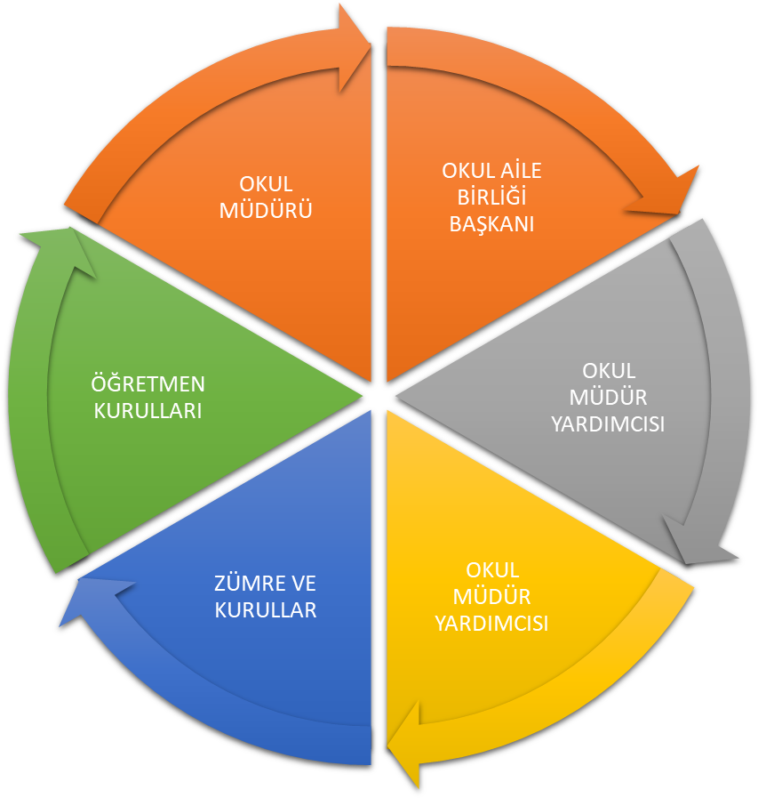

Paydaş anketlerine ilişkin ortaya çıkan temel sonuçlara altta yer verilmiştir:

Öğrenci Anketi Sonuçları:
Olumlu Yönlerimiz:

Öğretmenlerimizle ihtiyaç duyduğumuzda rahatlıkla görüşebilmekteyiz
- Okul müdürü ve idarecilerle ihtiyaç duyduğumuzda rahatlıkla görüşebilmekteyiz
- Okulda bizimle ilgili alınan kararlarda görüşlerimiz alınmaktadır.
- Öğretmenlerimiz yeniliğe açık olarak derslerin işlenişinde çeşitli yöntemler kullanmaktadır.
Olumsuz Yönlerimiz:
- Okulumuzda yeterli temizlik personeli bulunmamaktadır.
- Okulumuzda güvenlik personeli bulunmamaktadır.

Öğretmen Anketi Sonuçları:
Olumlu Yönlerimiz:
- Personel arasındaki iletişim sağlıklıdır.
- Öğretmenler arasında uyumlu bir çalışma ortamı vardır.
- Sınıflar yeterli donanıma sahiptir.
- Öğrencilerin kendisini ifade etmesine imkân tanınır.
- İdareci ve öğretmenlerin görev bilinci yüksektir. Dinamik bir idare heyeti vardır.
- Okulda çalışanlara yönelik sosyal ve kültürel faaliyetler düzenlenir.
- Okulda öğretmenler arasında ayrım yapılmamaktadır.
- Okulumuzda yerelde ve toplum üzerinde olumlu bir etki bırakacak çalışmalar yapılmaktadır.
- Yöneticilerimiz yaratıcı ve yenilikçi düşüncelerin üretilmesini teşvik etmektedir
- Yöneticiler okul vizyonunu, stratejilerini, iyileştirmeye açık alanlarını çalışanlarıyla paylaşır
- Okulumuzda sadece öğretmenlerin kullanımına tahsis edilmiş yerler yeterlidir.
Olumsuz Yönlerimiz:
1-Okul binası sportif faaliyetler için yetersiz kalmaktadır. Spor salonu yoktur.
2- Okulumuzun kantini yoktur.

Veli Anketi Sonuçları:
Olumlu Yönlerimiz:
- İhtiyaç duyduğumuzda idare ile rahatlıkla görüşebilmekteyiz.
- Duyuruları zamanında öğrenmekteyiz
- İstek ve dileklerimiz dikkate alınmaktadır.
- Öğretmenlerimiz yeniliğe açık olarak derslerin işlenişinde çeşitli yöntem ve teknikler kullanmaktadırlar.
- Çocuklarımızın okulu sevdiğini düşünüyorum.

Olumsuz Yönlerimiz:
- Güvenlik personeli yoktur.

GZFT (Güçlü, Zayıf, Fırsat, Tehdit) Analizi *
Okulumuzun temel istatistiklerinde verilen okul künyesi, çalışan bilgileri, bina bilgileri, teknolojik kaynak bilgileri ve gelir gider bilgileri ile paydaş anketleri sonucunda ortaya çıkan sorun ve gelişime açık alanlar iç ve dış faktör olarak değerlendirilerek GZFT tablosunda belirtilmiştir. Dolayısıyla olguyu belirten istatistikler ile algıyı ölçen anketlerden çıkan sonuçlar tek bir analizde birleştirilmiştir.
Kurumun güçlü ve zayıf yönleri donanım, malzeme, çalışan, iş yapma becerisi, kurumsal iletişim gibi çok çeşitli alanlarda kendisinden kaynaklı olan güçlülükleri ve zayıflıkları ifade etmektedir ve ayrımda temel olarak okul müdürü/müdürlüğü kapsamından bakılarak iç faktör ve dış faktör ayrımı yapılmıştır.

İçsel Faktörler
Güçlü Yönler
Eğitim ve Öğretime Erişim |  |  | Eğitim ve Öğretimde Kalite |  |  | Kurumsal Kapasite
1. | Kız çocuklarının okullaşma oranının yüksek olması |  | 1. | Bilgi ve iletişim teknolojilerinin eğitim ve öğretim süreçlerinde kullanılması |  | 1. | Öğretmen başına düşen öğrenci sayısının istenen seviyede olması
2. | Hayat boyu öğrenme kapsamındaki kursların açılmış olması |  | 2. | Okulumuzda yönetici ve öğretmen normlarının doluluk oranının yüksek olması |  | 2. | Okulumuzda derslik başına düşen öğrenci sayısının standartlara uygun olması
3. | Öğrenci devamsızlık oranının düşük olması |  | 3. | Sosyal kültürel etkinlik vb faaliyetlere ilginin diğer okullardan daha yüksek olması ve yapılması |  | 3. | Eğitim politikalarının belirlenmesinde paydaşların görüş ve önerilerinin dikkate alınması
4. | Özel öğretimi destekleyici teşvik mekanizmaları |  | 4. | Eğitime katkı sağlayan (Değerler Eğitimi Projesi, Sıfır Atık, Okulum Temiz, Beslenme Dostu Okul, Teknofest, e-twinning vb.) Projelerin uygulanıyor olması |  | 4. | Eğitim yöneticileri ve öğretmenlerin Yüksek Lisans ve Doktora çalışmalarını önemsemeleri ve hizmet içi eğitim katılım oranlarının yüksek olması
5. | İl genelinde öğrencilerin erişebilecekleri her kademe ve türde eğitim kurumlarının bulunması |  | 5. | Eğitimin kalitesini ve öğrencilerin sınav başarısını artırmak için yapılan etkinlikler, |  | 5. | Yeniliğe ve gelişime açık insan kaynağı
 |  |  | 7. | Okulumuzda şiddet olaylarının az olması |  | 6. | Eğitimde kalifiye personelin varlığı
 |  |  | 8. | Çevre Dostu 1000 Okul Projesi kapsamında enerji üretimi ve tasarrufu yapılması. |  | 7 | İşbirliğine dayalı motivasyonun yüksek olması

Zayıf Yönler
Eğitim ve Öğretime Erişim |  |  | Eğitim ve Öğretimde Kalite |  |  | Kurumsal Kapasite
1. | Öğrenci kayıt işlemlerinde adrese dayalı kayıt sisteminin etkin işletilememesi |  | 1. | Sosyal ve kültürel alanların azlığı |  | 1. | Güvenlik kameralarının bir kısmının eski olması
 |  |  | 2. | Öğrenci ve veli sayısının az olması |  | 2.
 |  |  |  |  |  | 3.

Dışsal Faktörler
POLİTİK FAKTÖRLER
OLUMLU |  |  | OLUMSUZ
* | Eğitime verilen önem ve eğitim sürelerinin artması yönünde dünyada gelişen bilinç ve atılan adımlar |  | * | Her alanda uluslararası rekabette yaşanan zorluklar (Krizler vb.)
* | Dünyada kurumsal ve bireysel bazda sürekli gelişmeyi hedefleyen bilinç düzeyinin artması |  | * | Globalleşme ile birlikte gelişmiş ülke ve yüksek teknolojiye sahip kurumlarla yaşanan rekabetin olumsuz etkilerinin eğitim ve öğretime yansımaları
* | Mevzuatta günün yaklaşım ve ihtiyaçlarına uygun gerçekleştirilen değişimler |  | * | Personel politikaları nedeni ile okul/kurumlarda yaşanan destek personel yetersizliği ve bunu telafi edebilecek hizmet alımında yaşanan kaynak sorunu
* | Ülkemizde; katılımcı, planlı, gelişimci, şeffaf ve performansa dayalı stratejik yönetim” anlayışına geçme çabaları
* | Bakanlığımızın ücretsiz ders kitabı dağıtımı uygulaması
* | Bakanlığımızın ana sınıfı öğrencilerine ücretsiz beslenme uygulaması.

EKONOMİK FAKTÖRLER
OLUMLU |  |  | OLUMSUZ
* | İlimiz tarım, tarıma dayalı endüstri ve gelişmekte olan sanayisiyle komşu illere göre ekonomik olarak gelişmişliğinin, insan kaynaklarına ve dolaylı olarak eğitime bakış açısına olumlu yansımaları |  | * | Eğitim ve öğretimde kullanılan cihaz ve makinelerin yüksek teknolojilere sahip olması nedeniyle bakım, onarımlarının pahalı olması dolayısıyla okulların maddi yönden zorlanması
* | Sınai, zirai ve kültürel fuar sayılarının artması |  | * | Eğitimde kullanılan ders araç, gereçlerine dayalı giderlerin artması nedeniyle ailelerin ve eğitim kurumlarının bu ihtiyaçları karşılamada yetersiz kalması
* |  |  | * | İlimizde, kırsaldan kent merkezine doğru yaşanan iç göçten dolayı okul yapımı planlamasında sıkıntı yaşanması

SOSYAL FAKTÖRLER
OLUMLU |  |  | OLUMSUZ
* | İlimizin tarihi dokusunun zenginliği |  | * | İlimizin kırsaldan göç alması nedeniyle değişen demografik özelliklerinin sosyal gelişim, şehir yaşamı vb. alanlarda sıkıntılar yaşanmasına yol açması
 | İlimizin tarihi dokusunun zenginliği |  | * | Kırsaldan kent merkezine göçle yaşanan öğrenci yığılmaları
 | İlimizin tarihi dokusunun zenginliği |  | * | Çocukların gelişen ve büyüyen çevreleri (kent yaşamı, e-ortam vb) dolayısı ile olumsuz ortamlardan korunmalarına yönelik rehberlik ihtiyaçlarının artması
 | İlimizin tarihi dokusunun zenginliği |  | * | Bireylerin gelişen kitle iletişim araçlarının olumlu katkılarının yanında, olumsuz etkilerine de maruz kalmaları

TEKNOLOJİK FAKTÖRLER
OLUMLU |  |  | OLUMSUZ
* | *Teknoloji kullanma bakımından Türkiye ortalamasına yakın bir konumda bulunması |  | * | Sürekli gelişen ve değişen teknolojileri takip etme zorunluluğundan doğan maddi kaynak sorunu
* | E-Devlet sisteminin gelişmesi |  | * | E-ortamın güvenliğinin tam sağlanamaması
* | Bakanlığımızın e-okul internet hizmetlerinin kurumlarımızda etkin kullanımı |  | * | E-ortamdan kaynaklanan (Örneğin; Dönem ve yıl sonu işlemler dolayısı ile gerçekleşen yüklenmelere zaman zaman cevap verememesi) sorunlar
* | Kitle iletişim araçlarında ve ulaşımda yeni teknolojilerin kullanılması |  | * | Gelişen e-ortamın yersiz, kötüye kullanımları ve yeni gelişen suçlar

ETİK/YASAL KURALLAR
OLUMLU |  |  | OLUMSUZ
* | Uluslararası çocuk haklarına yönelik yasal düzenlemelerin, kuralların geliştirilmesi |  | * | Uluslararasında ve ülkelerde gelir dağılımı ve eğitim yönünden bölgesel farklılıklarının tam anlamıyla giderilememesi
* | İnsan hakları konusunda insanlığın her geçen gün olumlu yönde gelişmesi |  | * | Bütün insanların çocuklarının eğitimine yönelik duyarlılıklarının aynı oranda olmaması
* | Eğitimde fırsat eşitliğine yönelik alınan tedbirlerin her geçen gün daha artırılması hususundaki çabalar |  | * | Dünyadaki ticaretin bazı dillerin tekeline girmesinin eğitimden beklentide farklı amaç ve düşüncelerin gelişmesine, bununda eğitimde amaç netliğinin kaybolmasına neden olması

EKOLOJİK FAKTÖRLER
OLUMLU |  |  | OLUMSUZ
* | Dünyada tüm toplumlarda artan çevre bilinci |  | * | Gelişen sanayiden kaynaklanan atığın çevreye olumsuz yansımaları
* | Çevre hakkında uluslararası bağlayıcı yasal düzenlemelerin yapılması |  | * | Çevre koruma amaçlı geliştirilen uluslar arası yasal düzenlemelere bazı ülkelerin onay vermemesi, gereklerini yerine getirmemesi
* | Fosil yakıt yerine doğal enerji kaynaklarına yönelik bir yönelişin tüm dünyada gelişmesi |  | * | Tatlı su rezervlerinin kirlenmesi
* | Fosil yakıt kullanan araçların çevreye az atık üreten ve az tüketmeleri için teknolojilerin geliştirilmesi ve bu konuda tüm dünyada Ar-Ge’ye önem verilmesi |  | * | Doğal orman ve su kıyılarının yapılaşmasının önlenememesi
* | Doğal ortamların eğitim ortamlarını(okul) olumsuz etkilemesine karşı(soğuk-sıcak-yağış-ulaşım vb.) teknoloji ve tedbirlerin gelişmesi |  | * | Bitki ve hayvan yetiştirilmesinde doğaya aykırı müdahalelerin(genlerle oynama) geliştirilmesi
 |  |  | * | Doğal kaynaklardan(malzemelerden) uzaklaşılarak, ya fosil yakıtların ya da doğada bulunmayan yeni maddelerin üretilmesi ve kullanımının artması
 |  |  | * | Bazı hayvan türlerinin neslinin tükenmesi, bazı bitki türlerinin yok olmasıyla ekolojik dengelerin bölge bölge bozulmasının tüm Dünyada önlenememesi
 |  |  | * | Tarıma uygun toprakların yoğun ve doğal olmayan müdahalelerle kullanılarak üretimi artırma çabalarının toprağı kirletmesi

FIRSATLAR
Eğitim ve Öğretime Erişim |  |  | Eğitim ve Öğretimde Kalite |  |  | Kurumsal Kapasite
1. | Okulun şehir merkezine yakın olması |  | 1. | Geniş bir paydaş kitlesinin varlığı |  | 1. | Üst politika belgelerinde eğitimin öncelikli alan olarak yer alması
2. | Ulaşım ve erişim ağının gelişmesi |  | 2. | Kaliteli eğitim ve öğretime ilişkin talebin artması |  | 2. | Şehrin sosyo-ekonomik yapısı ve kültürel seviyesinin çevre illere göre daha iyi olması
3. | Devletin özel eğitime muhtaç öğrencilere sunduğu destek |  | 3. | Gelişen teknolojilerin eğitimde kullanılabilirliğinin artması |  | 3. | Sosyal medyanın geniş kitlelerce kullanılıyor olması
4. | İlimizin zengin bir tarihi ve kültürel mirasa sahip olması |  | 4. | Eğitimde teknoloji kullanımının artırılmasına yönelik büyük ölçekli (EBA vb.) projelerin yürütülmesi
5. | Sosyal kültürel mekanlara yakın olması
6. | İklimsel kolaylıklar
TEHDİTLER
Eğitim ve Öğretime Erişim |  |  | Eğitim ve Öğretimde Kalite |  |  | Kurumsal Kapasite
1. | Kişiler arasındaki sosyo-ekonomik eşitsizlikler |  | 1. | Haftalık ders saatlerinin öğrencilerin gelişim düzeylerine uygun olmaması |  | 1. | Eğitimin niteliğini artırmaya yönelik bütçenin yetersizliği
2. | Okulun dış göç alan bir bölgede olması |  | 2. | Velilerin eğitim seviyesinin düşük olması |  | 2. | Mevzuattan kaynaklan sıkıntılar
3. | Ailelerin özel eğitim konusunda yeterli bilgiye ve duyarlılığa sahip olmaması |  | 3. | Sosyal medyanın velileri yanlış yönlendirmesi. |  | 3. | Öğretmenlerin bazı bölgelerde daha uzun süreli çalışmasını sağlayacak teşvik edici mekanizmaların geliştirilmemiş olması
4. | Hava kirliliği ve sanayi kuruluşlarına yakın olması |  | 4. | Velilerin okula giriş çıkışlarda güvenlik zafiyeti ortaya çıkarması |  | 4. | Medyada eğitim ve öğretime ilişkin çoğunlukla olumsuz haberlerin ön plana çıkarılması
5. | Farklı gelir gruplarından öğrencilerin gelmesi |  | 5. | Toplumda kitap okuma, spor yapma, sanatsal ve kültürel faaliyetlerde bulunma alışkanlığının yetersiz olması |  | 5. | Mevzuatın açık, anlaşılır ve ihtiyaca uygun hazırlanmaması nedeniyle güncelleme ihtiyacının sıklıkla ortaya çıkması
6. | Nüfus hareketleri ve kentleşmede yaşanan hızlı değişim |  | 6. | Yerleşkeler arası gelişmişlik farkı |  | 6. | Eğitim politikalarında çok sık değişiklik yapılması ve eğitim sistemindeki düzenlemelere ilişkin pilot uygulamaların yetersizliği
 |  |  |  |  |  | 7. | Eğitim ve öğretimin finansmanında yerel yönetimlerin katkısının yetersiz olması
 |  |  |  |  |  | 8. | Gelişen ve değişen teknolojiye uygun donatım maliyetinin yüksek olması

Gelişim ve Sorun Alanları
Gelişim ve sorun alanları analizi ile GZFT analizi sonucunda ortaya çıkan sonuçların planın geleceğe yönelim bölümü ile ilişkilendirilmesi ve buradan hareketle hedef, gösterge ve eylemlerin belirlenmesi sağlanmaktadır.
Gelişim ve sorun alanları ayrımında eğitim ve öğretim faaliyetlerine ilişkin üç temel tema olan Eğitime Erişim, Eğitimde Kalite ve kurumsal Kapasite kullanılmıştır. Eğitime erişim, öğrencinin eğitim faaliyetine erişmesi ve tamamlamasına ilişkin süreçleri; Eğitimde kalite, öğrencinin akademik başarısı, sosyal ve bilişsel gelişimi ve istihdamı da dâhil olmak üzere eğitim ve öğretim sürecinin hayata hazırlama evresini; Kurumsal kapasite ise kurumsal yapı, kurum kültürü, donanım, bina gibi eğitim ve öğretim sürecine destek mahiyetinde olan kapasiteyi belirtmektedir.

A-Eğitim ve Öğretime Erişim Gelişim/Sorun Alanları

- Okul öncesi eğitimde okullaşma
- Zorunlu eğitimden erken ayrılma
- Taşımalı eğitim
- Temel eğitimden ortaöğretime geçiş
- Kız çocukları başta olmak üzere özel politika gerektiren grupların eğitime erişimi
- Özel eğitime ihtiyaç duyan bireylerin uygun eğitime erişimi
- Hayat boyu öğrenmeye katılım
- Hayat boyu öğrenmenin tanıtımı

B-Eğitim ve Öğretimde Kalite Gelişim/Sorun Alanları

- Eğitim öğretim sürecinde sanatsal, sportif ve kültürel faaliyetler okuma kültürü
- Okul sağlığı ve hijyen
- Zararlı alışkanlıklar
- Öğretmenlere yönelik hizmetiçi eğitimler
- Okul Yöneticilerinin derse girme, ders denetleme yetkisi Eğitimde bilgi ve iletişim teknolojilerinin kullanımı Örgün ve yaygın eğitimi destekleme ve yetiştirme kursları
- Temel dersler önceliğinde ulusal ve uluslararası sınavlarda öğrenci başarı durumu
- Temel eğitimden ortaöğretime geçiş sistemi
- Sınav odaklı sistem ve sınav kaygısı
- Eğitsel değerlendirme ve tanılama
- Eğitsel, mesleki ve kişisel rehberlik hizmetleri
- Öğrencilere yönelik oryantasyon faaliyetleri
- Üstün yetenekli öğrencilere yönelik eğitim öğretim hizmetleri başta olmak üzere özel eğitim Hayat boyu rehberlik hizmeti
- Hayat boyu öğrenme kapsamında sunulan kursların çeşitliliği ve niteliği Açık öğretim sisteminin niteliği
- İşyeri beceri eğitimi ve staj uygulamaları
- Önceki öğrenmelerin belgelendirilmesi
- Yabancı dil yeterliliği
- Uluslararası hareketlilik programlarına katılım

C- Kurumsal Kapasite Gelişim/Sorun Alanları
- Çalışma ortamları ile sosyal, kültürel ve sportif ortamların iş motivasyonunu sağlayacak biçimde düzenlenmesi
- Çalışanların ödüllendirilmesi
- Atama ve görevde yükselmelerde liyakat ve kariyer esasları ile performansın dikkate alınması, kariyer yönetimi
- Hizmetiçi eğitim kalitesi
- Yabancı dil becerileri
- Öğretmenlere yönelik fiziksel alan yetersizliği
- Okul ve kurumların sosyal, kültürel, sanatsal ve sportif faaliyet alanlarının yetersizliği
- Eğitim, çalışma, konaklama ve sosyal hizmet ortamlarının kalitesinin artırılması
- Donatım eksiklerinin giderilmesi
- Okullardaki fiziki durumun özel eğitime gereksinim duyan öğrencilere uygunluğu
- İnşaat ve emlak çalışmalarının yapılmasındaki zamanlama
- Eğitim yapılarının depreme hazır oluşu
- Okul ve kurumların bütçeleme süreçlerindeki yetki ve sorumluluklarının artırılması
- Ödeneklerin öğrenci sayısı, sınıf sayısı, okul-kurumun uzaklığı vb. kriterlere göre doğrudan okul-kurumlara gönderilmesi
- Ödeneklerin etkin ve verimli kullanımı
- Alternatif finansman kaynaklarının geliştirilmesi
- Uluslararası Fonların etkin kullanımı
- Okul-Aile Birlikleri
- İş ve işlemlerin zamanında yapılarak kamu zararı oluşturulmaması
- Kamulaştırılmaların zamanda yapılması
- Kurumsal aidiyet duygusunun geliştirilmemesi
- Mevzuatın sık değişmesi
- Kurumsallık düzeyinin yükseltilmesi
- Kurumlarda stratejik yönetim anlayışının bütün unsurlarıyla hayata geçirilmemiş olması
- Stratejik planların uygulanabilmesi için kurumlarda üst düzey sahiplenmenin yetersiz olması
- Müdürlük iç ve dış paydaşları ile etkin ve sürekli iletişim sağlanamaması
- Basın ve yayın faaliyetleri.
- Mevcut arşivlerin tasnif edilerek kullanıma uygun hale getirilmesi
- İstatistik ve bilgi teminiHizmetlerin elektronik ortamda sunumu
- Bilgiye erişim imkânlarının ve hızının artırılması
- Teknolojik altyapı eksikliklerinin giderilmesi
- Elektronik içeriğin geliştirilmesi ve kontrolü
- Projelerin amaç-sonuç ilişkisinde yaşanan sıkıntılar
- İş güvenliği ve sivil savunma
- Diğer kurum ve kuruluşlarla işbirliği
- İş süreçlerinin çıkarılamaması
- Yetki devrinin alt kullanıcılara yeterince verilememesi
- Kamu Hizmet Standartlarının gözden geçirilerek yeniden düzenlenmesi Bürokrasinin azaltılması
- Denetim anlayışından rehberlik anlayışına geçilememesi Bütünsel bir izleme-değerlendirme sisteminin kurulması

BÖLÜM III: MİSYON, VİZYON VE TEMEL DEĞERLER
Okul Müdürlüğümüzün Misyon, vizyon, temel ilke ve değerlerinin oluşturulması kapsamında öğretmenlerimiz, öğrencilerimiz, velilerimiz, çalışanlarımız ve diğer paydaşlarımızdan alınan görüşler, sonucunda stratejik plan hazırlama ekibi tarafından oluşturulan Misyon, Vizyon, Temel Değerler; Okulumuz üst kurulana sunulmuş ve üst kurul tarafından onaylanmıştır.

MİSYONUMUZ
Biz, yeniliklere açık, kendini güncelleyen, başarıya ulaşmak isteyen, soran, sorgulayan, düşünen, yetenekleri ön plana çıkaran, sorumluluklarını bilen, özgüveni tam, teknolojiyle barışık, sağlam karakterli, sevgi ve hoşgörülü, sosyal ve kültürel alanlarda aktif bireylerin yetiştiği, içinde olmaktan herkesin mutluluk duyacağı bir okul için varız.

VİZYONUMUZ
Öğrencilerin eğlenerek öğrendiği, öğrenerek eğlendiği, öğrendiklerini davranış haline getirdiği, her öğrencinin potansiyeline göre değerlendirildiği, kültür, sanat ve sportif faaliyetleri ile "Hayat Boyu Öğrenmeyi" amaç edindiği, öğrenci ve öğretmenlerinin mutlu olduğu bir eğitim ortamı oluşturmak.

TEMEL DEĞERLERİMİZ
1) Önce İnsan,
2) Karşılıklı güven ve dürüstlük,
3) Sabırlı, hoşgörülü ve kararlılık,
4) Adaletli performans değerlendirme,
5) Kendisiyle ve çevresiyle barışık olma,
6) Yetkinlik, üretkenlik, ve girişimcilik ruhuna sahip olmak,
7) Doğa ve çevreyi koruma bilinci,
8) Sorumluluk duygusu ve kendine güven bilincini kazandırma.

BÖLÜM IV: AMAÇ, HEDEF VE EYLEMLER
TEMA |  | Eğitim ve Öğretime Erişim
Okul/KurumTürü: |  | İlkokul
AMAÇ-1 |  | Eğitime erişim ve fırsat eşitliği çerçevesinde kayıt bölgesinde yer alan öğrencilerin etkin bir şekilde eğitim-öğretim sürecine dâhil olmaları ve devamları sağlanacaktır.
HEDEF-1.1. |  | Kayıt bölgesinde yer alan öğrencilerin okula devam oranlarının artırılması sağlanacaktır.
Performans Göstergeleri |  |  | Plan Dönemi Başlangıç Değeri | 2024 | 2025 | 2026 | 2027 | 2028
20 gün ve üzeri özürsüz devamsızlık yapan öğrenci oranı (%) |  |  | 0,5 | 0 | 0 | 0 | 0 | 0
. İl-ilçe özel eğitim hizmetleri kurulu tarafından yerleştirilme kararı verilen öğrencilerin kayıt yaptırma oranı (%) |  |  | Özel eğt | 100 | 100 | 100 | 100 | 100
Sağlık sorunları ve diğer nedenlerle okula devam edemeyen öğrencilerin uygun eğitim ortamlarına yönlendirilme ve yerleştirilme oranı (%) |  |  | Özel eğt | 100 | 100 | 100 | 100 | 100
Stratejiler | S-1.1.1.Devamsızlık nedenleri tespit edilerek okul-aile-öğrenci işbirliği ile devamsızlık sorunlarını azaltmaya yönelik görüşmeler yapılacaktır.  Okul rehberlik servisi aracılığı ile sürekli devamsızlık yapan öğrencilerle görüşülerek okul tarafından çözülebilecek sorunların giderilmesi sağlanacaktır.  İl-ilçe özel eğitim hizmetleri kurulu tarafından yerleştirilme kararı verilen öğrencilerden kayıt yaptırmayanlar tespit edilerek önlemeye yönelik tedbirler alınacaktır.  Öğrencilerin uygun eğitim ortamlarına yönlendirilmesi amacıyla yeniden eğitsel değerlendirme ve tanılama yapılması için Rehberlik ve Araştırma Merkezi’ne (RAM) yönlendirme yapılacaktır.

TEMA | Eğitim ve Öğretime Erişim
Okul/KurumTürü: | İlkokul
AMAÇ-1 | Eğitime erişim ve fırsat eşitliği çerçevesinde kayıt bölgesinde yer alan öğrencilerin etkin bir şekilde eğitim-öğretim sürecine dâhil olmaları ve devamları sağlanacaktır.
HEDEF-1.2. | Öğrencilerin okula uyum sorunları giderilecektir.
Performans Göstergeleri |  | Plan Dönemi Başlangıç Değeri | 2024 | 2025 | 2026 | 2027 | 2028
PG 1.2.1. Okula yeni başlayan öğrencilerden oryantasyon programına dahil olanların oranı (%) |  | 90 | 100 | 100 | 100 | 100 | 100
PG Destek eğitim odasından yararlanan öğrenci sayısı. |  | 7 | 6 | 2 | 2 | 1 | 1
PG. Uyum problemi yaşayan öğrencilerle gerçekleştirilen görüşme sayısı |  | 9 | 8 | 5 | 5 | 3 | 1
PG. Uyum problemi yaşayan öğrencilerin velileri ile gerçekleştirilen görüşme sayısı |  | 9 | 8 | 5 | 5 | 3 | 1
Stratejiler |  | S .1.2.1. Okula yeni başlayan öğrencilerin oryantasyon haftası etkinliklerine dahil olmaları amacıyla okul tanıtımları, veli bilgilendirmeleri yapılacak.  S-1.2.2. Özel eğitime ihtiyacı olan öğrenciler için destek eğitim hizmeti sunulacaktır.  S. Özel gereksinimli, uyum problem yaşayan, dezavantajlı öğrencilerle düzenli olarak birebir görüşmeler gerçekleştirilecektir.  S. Özel gereksinimli, uyum problem yaşayan, dezavantajlı öğrenci velileri başta olmak üzere gerekli görüldükçe velilerle birebir görüşmeler yapılarak öğrencilerin çok yönlü desteklenmesi sağlanacaktır.

TEMA |  | Eğitim ve Öğretimde Kalite
Okul/KurumTürü: |  | İlkokul
AMAÇ-2 |  | Temel eğitimde öğrencilerin kaliteli eğitime erişimleri fırsat eşitliği temelinde artırılarak bilişsel, duyuşsal ve fiziksel olarak çok yönlü gelişimleri sağlanacak ve temel hayat becerilerini edinmiş öğrenciler yetiştirilecektir.
HEDEF-2.1 |  | Öğrencilerin bilimsel, kültürel, sanatsal, sportif ve toplum hizmeti alanlarında ders dışı etkinliklere katılım oranı artırılacaktır.
Performans Göstergeleri |  |  | Plan Dönemi Başlangıç Değeri | 2024 | 2025 | 2026 | 2027 | 2028
PG.1.1 Okulda bir eğitim ve öğretim döneminde bilimsel, kültürel, sanatsal ve sportif alanlarda en az bir faaliyete katılan öğrenci oranı (%) |  |  | 100 | 100 | 100 | 100 | 100 | 100
PG.1.2 Bir eğitim ve öğretim yılında en az bir sosyal sorumluluk ve toplum hizmeti çalışmalarına katılan öğrenci oranı (%) |  |  | 100 | 100 | 100 | 100 | 100 | 100
PG.1.3 Bir eğitim ve öğretim yılında yerel, ulusal ve uluslararası proje, yarışma vb. etkinliklere katılan öğrenci oranı (%) |  |  | 50 | 55 | 60 | 65 | 70 | 75
PG.1.4 Okulda bir eğitim ve öğretim yılında geleneksel çocuk oyunları alt başlığında en az bir faaliyete katılan öğrenci oranı (%) |  |  | 50 | 55 | 60 | 65 | 70 | 75
Stratejiler | S1 Her bir öğrencinin bir kulüp faaliyetinde aktif olarak yer alması sağlanarak kulüp faaliyetlerinin etkinliği artırılacaktır.  S2 Öğrencilerin seviyelerine uygun olarak toplumsal sorunların çözümüne katkı sağlamak ve farkındalık oluşturmak amacıyla afet ve acil durum, çevre, eğitim, spor, kültür ve turizm, sağlık ve sosyal hizmetler alanlarında toplum hizmeti faaliyetlerine katılımları artırılacaktır.  S3 Okul bünyesinde yarışmalar düzenlenecektir.  S4 Diğer kurum ve kuruluşlarla iş birliği içerisinde yürütülen bilimsel, sosyal, kültürel, sanatsal ve sportif alanlardaki faaliyetler artırılacaktır.  S5 Okul bahçeleri çocukların geleneksel oyunlarla vakit geçirmelerini sağlayacak ve gelişimlerini destekleyecek şekilde etkin olarak kullanılacaktır.  S6 Okul bünyesinde etkinlikler düzenlenecektir.  S7 Erasmus+, eTwinning, TEKNOFEST gibi uluslararası proje platformlarında proje ve etkinliklere dahil olarak öğrencilerin uluslararası bakış açısı kazanmalarına destek sunulacaktır.  S8 E-okul sisteminde bulunan sosyal etkinlik modülünde gerçekleştirilen etkinlikler işlenecektir.  S10 Öğrenci seviyesi ve öğretim programı kazanımlarına uygun olarak geleneksel çocuk oyunları ders içi etkinliklerde kullanılacaktır.  S11 Eğitim- öğretim yılı içerisinde okullarda geleneksel çocuk oyunları şenliği yapılacaktır.

TEMA |  |  |  | Eğitim ve Öğretimde Kalite
Okul/KurumTürü: |  |  |  | İlkokul
AMAÇ-2 |  |  |  | A.2 Öğrencilere medeniyetimizin ve insanlığın ortak değerleriyle çağın gereklerine uygun bilgi, beceri, tutum ve davranışlar kazandırılacaktır.
HEDEF-2.2 |  |  |  | H.2.1 Öğrencilere evrensel değerler, sağlıklı yaşam ve çevre bilinci duyarlılığı kazandırılacaktır
Performans Göstergeleri |  |  |  |  |  | Plan Dönemi Başlangıç Değeri |  | 2024 |  | 2025 |  | 2026 |  | 2027 | 2028
PG.2.1 Değerler eğitimi kapsamında düzenlenen etkinlik sayısı |  |  |  |  |  | 25 |  | 30 |  | 30 |  | 40 |  | 40 | 40
PG.2.2 Sağlıklı ve dengeli beslenme ile ilgili verilen eğitim sayısı |  |  |  |  |  | 5 |  | 5 |  | 5 |  | 5 |  | 5 | 5
PG.2.4. Çevre bilincinin artırılmasına yönelik verilen eğitim sayısı |  |  |  |  |  | 8 |  | 9 |  | 9 |  | 10 |  | 10 | 11
PG.1.6. Nezaket kurallarına yönelik yapılan etkinlik sayısı |  |  |  |  |  | 3 |  | 3 |  | 3 |  | 3 |  | 3 | 3
Stratejiler |  | S1 Değerler eğitimi kapsamında milli ve evrensel değerlerin kazandırılmasına yönelik etkinlikler yapılacaktır.  S3 Serbest etkinlikler saati, öğrencilerin sanatsal, sportif ve kültürel faaliyetlere katılım sağlayacağı şekilde düzenlenecektir.  S4 Öğrencilere sağlıklı ve dengeli beslenmelerine yönelik bilgilendirme eğitimleri ve etkinlikler yapılacaktır.  S5 Öğrencilerin çevre bilincinin artırılmasına yönelik etkinlikler yapılacaktır.  S6 Öğrencilere, nezaket ve görgü kuralları konusunda eğitimler verilerek konuya ilişkin etkinlikler düzenlenecektir.
TEMA |  |  | Eğitim ve Öğretimde Kalite
Okul/KurumTürü: |  |  | İlkokul
AMAÇ-2 |  |  | Öğrencilerin eğitim öğretime etkin katılımlarıyla donanımlı olarak bir üst öğrenime geçişi sağlanacaktır.
HEDEF-2.3. |  |  | Okulda okuma kültürünü geliştirecek faaliyetlere yer verilerek öğrencilerin okuma-anlama becerilerinin gelişmesi sağlanacaktır.
Performans Göstergeleri |  |  |  |  | Plan Dönemi Başlangıç Değeri |  | 2024 |  | 2025 |  | 2026 |  | 2027 |  |  | 2028
Öğrenci başına okunan kitap sayısı |  |  |  |  | 22 |  | 25 |  | 30 |  | 35 |  | 40 |  |  | 50
Okulda öğrencilerin Türkçe dil becerilerini geliştirmeye yönelik düzenlenen etkinlik, proje, yarışma sayısı |  |  |  |  | 30 |  | 30 |  | 35 |  | 40 |  | 45 |  |  | 50
Stratejiler | S.2.3.1. Okul ve sınıf kütüphaneleri zenginleştirilerek, öğrencilerin kütüphaneden yararlanması sağlanacaktır.  S.2.3.2. Türkçe dersinde ders saatinin bir bölümü okumaya ayrılacak ve okul müdürlüğünce planlanan zamanlarda okuma etkinlikleri düzenlenecektir.  S.2.3.3. Okuma alışkanlığını kazandırmayı amaçlayan etkinlikler, yarışmalar, projeler ..vb. çalışmalar yürütülecektir.

TEMA |  | Eğitim ve Öğretimde Kalite
Okul/KurumTürü: |  | İlkokul
AMAÇ-2 |  | Velileri de sürece dâhil ederek daha nitelikli bir okul ortamı için etkin bir okul-aile birliği mekanizması geliştirilecektir.
HEDEF-2.4 |  | Okul-aile birliğini güçlendirecek faaliyetler düzenlenecektir.
Performans Göstergeleri |  |  | Plan Dönemi Başlangıç Değeri | 2024 | 2025 | 2026 | 2027 | 2028
PG. Düzenlenen okul-aile birliği toplantı sayısı |  |  | 2 | 2 | 2 | 2 | 2 | 2
PG. Düzenlenen okul-aile birliği toplantılarına katılan veli oranı (%) |  |  | 70 | 80 | 80 | 90 | 90 | 90
Veli kurum memnuniyet düzeyi (%) |  |  | 95 | 100 | 100 | 100 | 100 | 100
Stratejiler | - Okul-aile birliği sistemini işlevsel hale getirmek için velilerin karar sürecine dahil edilmeleri sağlanacaktır.  - Okul-aile işbirliğini kuvvetlendirmek amacıyla toplantı dışı sosyal ve kültürel faaliyetler düzenlenerek okul kültürünü benimsemeleri sağlanacaktır.  - Dönem sonlarında veli kurum memnuniyet anketleri düzenlenerek gereken önlemler alınacaktır.

TEMA |  | Kurumsal Kapasite
Okul/KurumTürü: |  | İlkokul
AMAÇ-3 |  | A.3Eğitimortamlarının fizikiimkânlarıgeliştirilecektir.
HEDEF-3.1. |  | H.3.1 Temeleğitimdeokullarınniteliğiniarttıracakuygulamaveçalışmalarayer verilecektir.
Performans Göstergeleri |  |  | Plan Dönemi Başlangıç Değeri | 2024 | 2025 | 2026 | 2027 | 2028
PG. İyileştirilen fiziki mekân (derslikler, spor salonu, kütüphaneler, atölyeler vb.) sayısı. |  |  | 34 | 35 | 35 | 35 | 35 | 35
PG. Okulda bir eğitim ve öğretim yılında geleneksel çocuk oyunlarına yönelik olarak düzenlenen alan/mekân sayısı. |  |  | 5 | 6 | 10 | 10 | 10 | 10
Stratejiler | Fiziki mekânların iyileştirilmesi için kamu idareleri, belediyeler ve işverenlerle iş birlikleri yapılacaktır.  Atölye ve laboratuvarların iyileştirilmesi için sektör ile iş birlikleri yapılacaktır.  Okul bahçeleri geleneksel çocuk oyunlarına yönelik düzenlenecektir.

TEMA |  | Kurumsal Kapasite
Okul/KurumTürü: |  | İlkokul
AMAÇ-3 |  | Eğitim ve öğretimin niteliğinin geliştirilmesini sağlanacaktır.
HEDEF-3.1. |  | Temeleğitimdeokullarınniteliğiniarttıracakuygulamaveçalışmalarayer verilecektir.
Performans Göstergeleri |  | Plan Dönemi Başlangıç Değeri | 2024 | 2025 | 2026 | 2027 | 2028
PG 1.1 Yüzyüze hizmet içi eğitim alan yönetici sayısı |  | 2 | 2 | 2 | 2 | 2 | 2
PG 1.3 Yüz yüze hizmet içi eğitim alan öğretmen sayısı |  | 5 | 6 | 8 | 10 | 15 | 15
PG 1.5 Uzaktan hizmet içi eğitime katılan öğretmen sayısı |  | 16 | 16 | 16 | 16 | 16 | 16
PG 1.6 Ulusal uluslararası projelere katılım sağlayan öğretmen sayısı |  | 16 | 16 | 16 | 16 | 16 | 16
Stratejiler | S1 Yöneticilerin ve öğretmenlerin mesleki gelişim ihtiyaçlarını tespit etmek amacıyla ihtiyaç analiz anketi yapılacaktır.  S3 Yönetici ve öğretmenlerin alanlarında mesleki gelişimlerini ve öğretmenlik yeterliklerini geliştirmek için mahalli ve merkezi düzeyde eğitim almaları sağlanacaktır.  S4 Yöneticilerinin ve öğretmenlerin dijital platformlar aracılığıyla verilen eğitimlere katılmaları teşvik edilecektir.  S5 Öğretmenlerin yerel, ulusal ve uluslararası proje ve yarışmalara katılmaları teşvik edilecektir.

V. BÖLÜM: MALİYETLENDİRME
2023-2024 Stratejik Planı Faaliyet/Proje Maliyetlendirme Tablosu

Kaynak Tablosu | 2024 | 2025 | 2026 | 2027 | 2028 | Toplam
Genel Bütçe | 0 | 0 | 0 | 0 | 0 | 0
Valilikler ve Belediyelerin Katkısı | 0 | 0 | 0 | 0 | 0 | 0
Diğer (Okul Aile Birlikleri) | 6000 | 7000 | 8000 | 9000 | 10000 | 40000
TOPLAM | 6000 | 7000 | 8000 | 9000 | 10000 | 40000

VI. BÖLÜM: İZLEME VE DEĞERLENDİRME
Okulumuz Stratejik Planı izleme ve değerlendirme çalışmalarında 5 yıllık Stratejik Planın izlenmesi ve 1 yıllık gelişim planın izlenmesi olarak ikili bir ayrıma gidilecektir.
Stratejik planın izlenmesinde 6 aylık dönemlerde izleme yapılacak denetim birimleri, il ve ilçe millî eğitim müdürlüğü ve Bakanlık denetim ve kontrollerine hazır halde tutulacaktır.
Yıllık planın uygulanmasında yürütme ekipleri ve eylem sorumlularıyla aylık ilerleme toplantıları yapılacaktır. Toplantıda bir önceki ayda yapılanlar ve bir sonraki ayda yapılacaklar görüşülüp karara bağlanacaktır.

EKLER:
Öğretmen, öğrenci ve veli anket örnekleri klasör ekinde olup okullarınızda uygulanarak sonuçlarından paydaş analizi bölümü ve sorun alanlarının belirlenmesinde yararlanabilirsiniz.

